TUGAS 3 – BASIS DATA (MSIM4206)
Praktikum Transaksi dan Basis Data Terdistribusi (Replikasi Master–Slave)
Nama | : | Farhan Aditya
NIM | : | 054750333
Program Studi | : | Sistem Informasi
Mata Kuliah | : | MSIM4206 – Basis Data
SOAL
Berdasarkan Panduan Praktikum Mata Kuliah MSIM4206 Basis Data Edisi 2 dan instruksi Tugas 3:
1. Praktikum Transaksi: Lakukan evaluasi storage engine InnoDB pada basis data rumah sakit, uji coba kontrol transaksi (COMMIT, ROLLBACK, SAVEPOINT), penambahan tabel obat dan transaksi_obat, serta pembuatan dan pengujian trigger pengurangan stok otomatis.
2. Praktikum Basis Data Terdistribusi: Lakukan konfigurasi replikasi basis data Master–Slave (multi-node), verifikasi status aktif replikasi (Slave_IO_Running dan Slave_SQL_Running), serta uji sinkronisasi data secara real-time.
Kegiatan praktik dilaporkan dalam naskah laporan formal dan rekaman video yang memuat: (a) perkenalan identitas mahasiswa, (b) langkah-langkah praktik beserta aktivitas mahasiswa, (c) hasil praktik, dan (d) kata penutup.
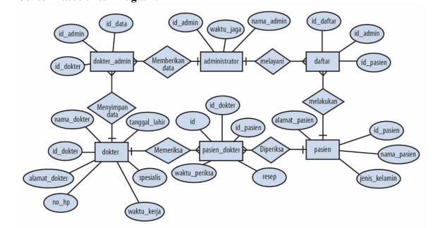
GAMBAR 1 – Entity Relationship Diagram (ERD) Kasus Rumah Sakit
JAWAB
A. Langkah-Langkah Praktik
A.1 Analisis Kebutuhan Basis Data & Keterkaitan Tugas 2
Praktikum Tugas 3 merupakan kelanjutan langsung dari basis data rumah_sakit yang telah dirancang pada Tugas 2. Pada tugas sebelumnya, telah dibuat 6 tabel utama: administrator, dokter, pasien, dokter_admin, pasien_dokter, dan daftar. Pada Tugas 3 ini, basis data dikembangkan lebih lanjut dengan menambahkan tabel katalog obat (obat), tabel penjualan obat (transaksi_obat), trigger otomatisasi pengurangan stok (tg_jual), serta arsitektur replikasi multi-node Master–Slave.
A.2 Menjalankan Layanan Basis Data Multi-Node
Untuk menjalankan praktikum basis data terdistribusi tanpa memerlukan dua komputer fisik atau VM yang berat, lingkungan diorkestrasi menggunakan Docker Compose dengan 4 layanan: mysql_tugas3_master (Port 3306), mysql_tugas3_slave (Port 3307), pma_tugas3_master (Port 8080), dan pma_tugas3_slave (Port 8081).
docker compose up -d
A.3 Masuk ke MySQL Monitor Server Master (CLI)
Buka terminal dan masuk ke antarmuka interaktif MySQL monitor pada container Master sebagai user root, lalu aktifkan basis data rumah_sakit:
docker exec -it mysql_tugas3_master mysql -u root -proot
SHOW DATABASES;
USE rumah_sakit;
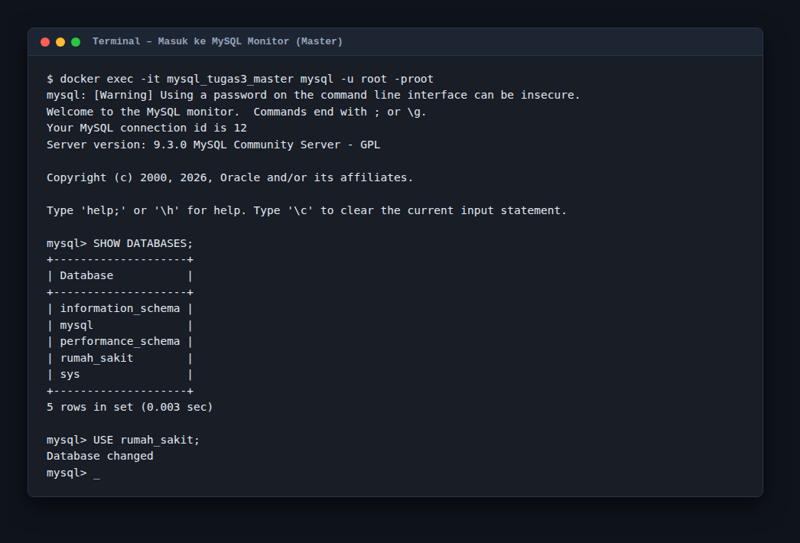
GAMBAR 2 – Masuk ke MySQL Monitor Master
A.4 Memeriksa Status Storage Engine InnoDB
Transaksi ACID pada MySQL mensyaratkan penggunaan storage engine transaksional, yaitu InnoDB. Periksa status engine dari tabel-tabel basis data rumah_sakit:
SHOW TABLE STATUS FROM rumah_sakit WHERE Name IN ('pasien', 'dokter', 'administrator')\G
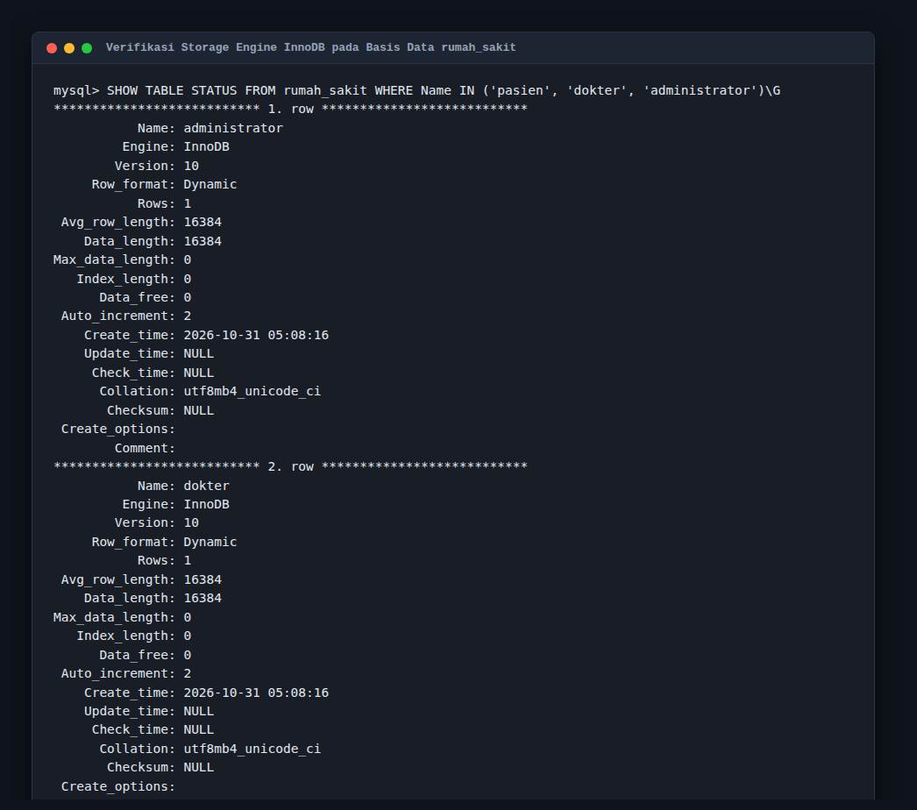
GAMBAR 3 – Verifikasi Tipe Storage Engine InnoDB
A.5 Praktikum Kontrol Transaksi (Commit, Rollback, dan Savepoint)
1) Pengujian Transaksi 1 (Tanpa Commit)
Dibuat stored procedure transaksi1 yang menyisipkan data pasien baru (id_pasien=6, nama_pasien='Tito'), namun transaksi sengaja tidak diakhiri dengan perintah COMMIT;.
DELIMITER $$
CREATE PROCEDURE transaksi1()
BEGIN
START TRANSACTION;
INSERT INTO pasien (id_pasien, nama_pasien, alamat_pasien, jenis_kelamin)
VALUES (6, 'Tito', 'Jl Pakis haji no 25', 1);
END$$
DELIMITER ;
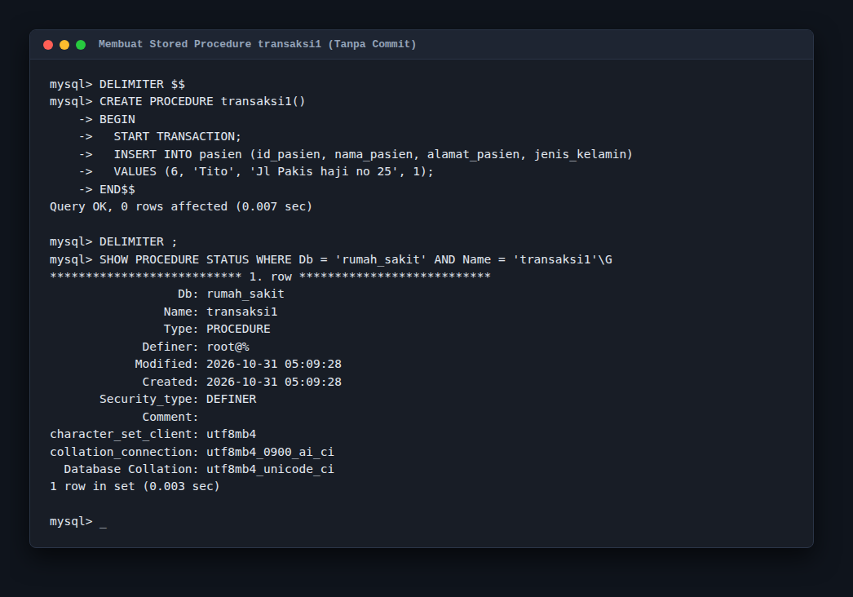
GAMBAR 4 – Pembuatan Stored Procedure transaksi1 Tanpa Commit
CALL transaksi1();
SELECT * FROM pasien;
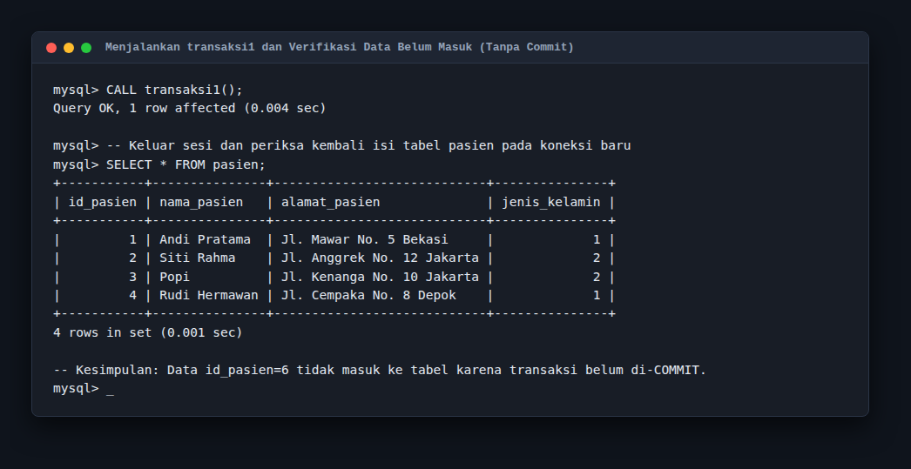
GAMBAR 5 – Eksekusi CALL transaksi1 dan Verifikasi Data Belum Tersimpan
Analisis: Data pasien Tito (id_pasien=6) tidak tersimpan di dalam basis data. Perubahan data dalam transaksi yang tidak di-COMMIT bersifat sementara dan otomatis dibatalkan saat sesi berakhir.
2) Pengujian Transaksi 2 (Dengan Commit)
Modifikasi prosedur transaksi dengan menambahkan perintah COMMIT; di akhir blok perintah:
DELIMITER $$
CREATE PROCEDURE transaksi2()
BEGIN
START TRANSACTION;
INSERT INTO pasien (id_pasien, nama_pasien, alamat_pasien, jenis_kelamin)
VALUES (6, 'Tito', 'Jl Pakis haji no 25', 1);
COMMIT;
END$$
DELIMITER ;
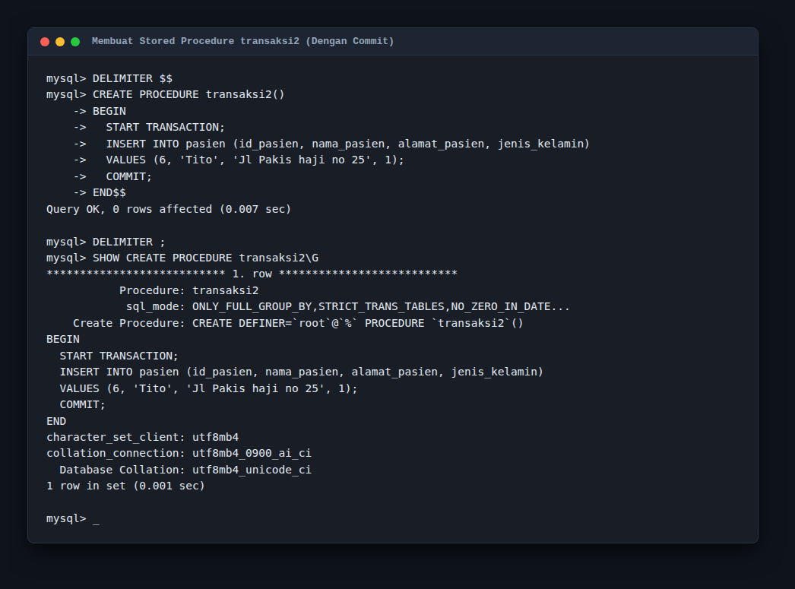
GAMBAR 6 – Pembuatan Stored Procedure transaksi2 Dengan Commit
CALL transaksi2();
SELECT * FROM pasien;
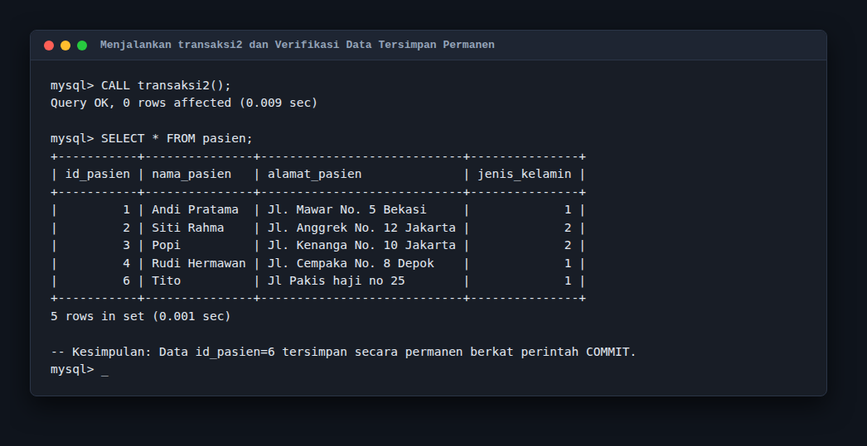
GAMBAR 7 – Eksekusi CALL transaksi2 dan Verifikasi Data Tersimpan Permanen
Analisis: Data pasien Tito (id_pasien=6) sekarang telah tersimpan permanen di dalam tabel pasien karena transaksi telah disahkan secara permanen (committed).
3) Pengujian Transaksi 3 (Rollback Sederhana)
Pernyataan ROLLBACK digunakan untuk membatalkan seluruh operasi yang sedang berjalan sebelum transaksi disahkan:
START TRANSACTION;
UPDATE pasien SET nama_pasien = 'Danar' WHERE id_pasien = 3;
ROLLBACK;
SELECT * FROM pasien WHERE id_pasien = 3;
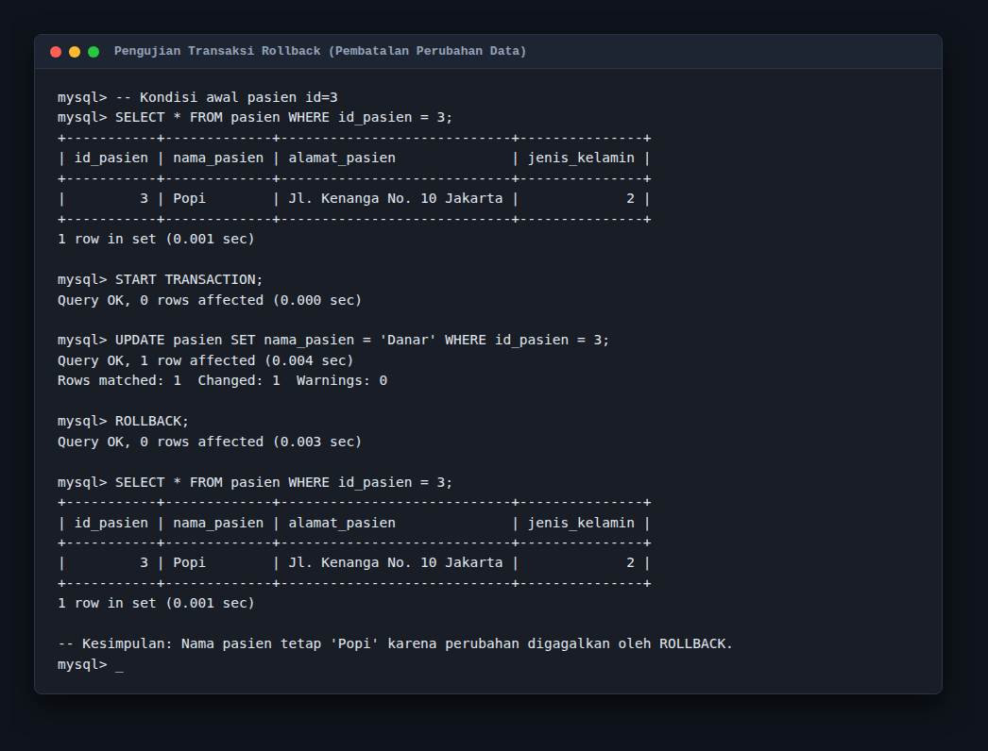
GAMBAR 8 – Pengujian Transaksi Rollback
Analisis: Nama pasien dengan id_pasien=3 tetap bernilai 'Popi'. Perubahan nama menjadi 'Danar' berhasil digagalkan dan dikembalikan persis ke titik awal.
4) Pengujian Transaksi 4 (Rollback Parsial & Commit)
Skenario transaksi 4 melakukan penyisipan pasien baru (id_pasien=7, nama 'Septin') yang kemudian di-ROLLBACK, diikuti pembaruan nama pasien id_pasien=3 menjadi 'Septin' yang di-COMMIT:
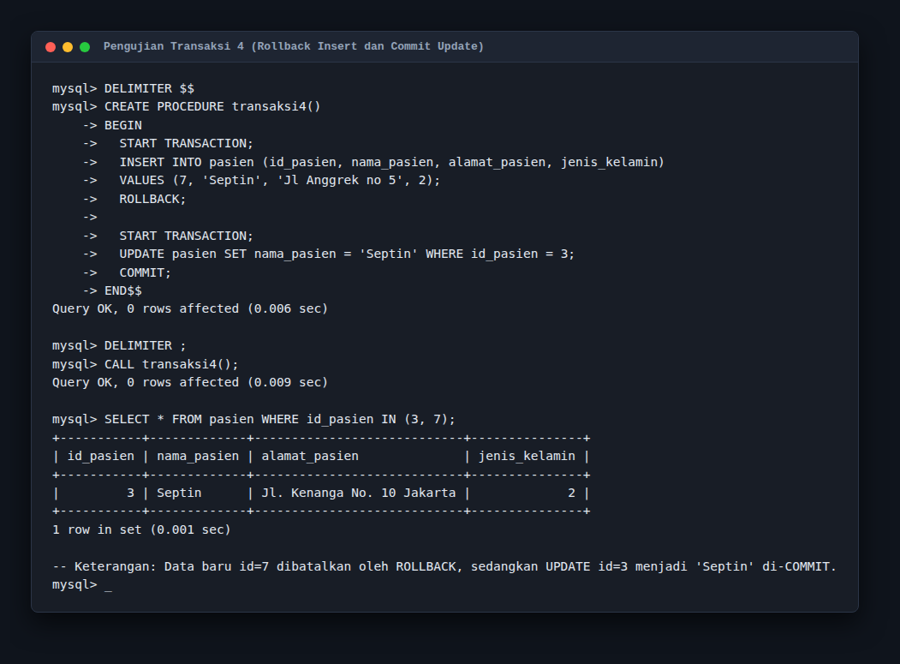
GAMBAR 9 – Pengujian Transaksi 4 (Rollback Insert dan Commit Update)
5) Pengujian Transaksi 5 (Savepoint / Check Point)
Savepoint memungkinkan transaksi di-rollback secara parsial ke titik simpan tertentu:
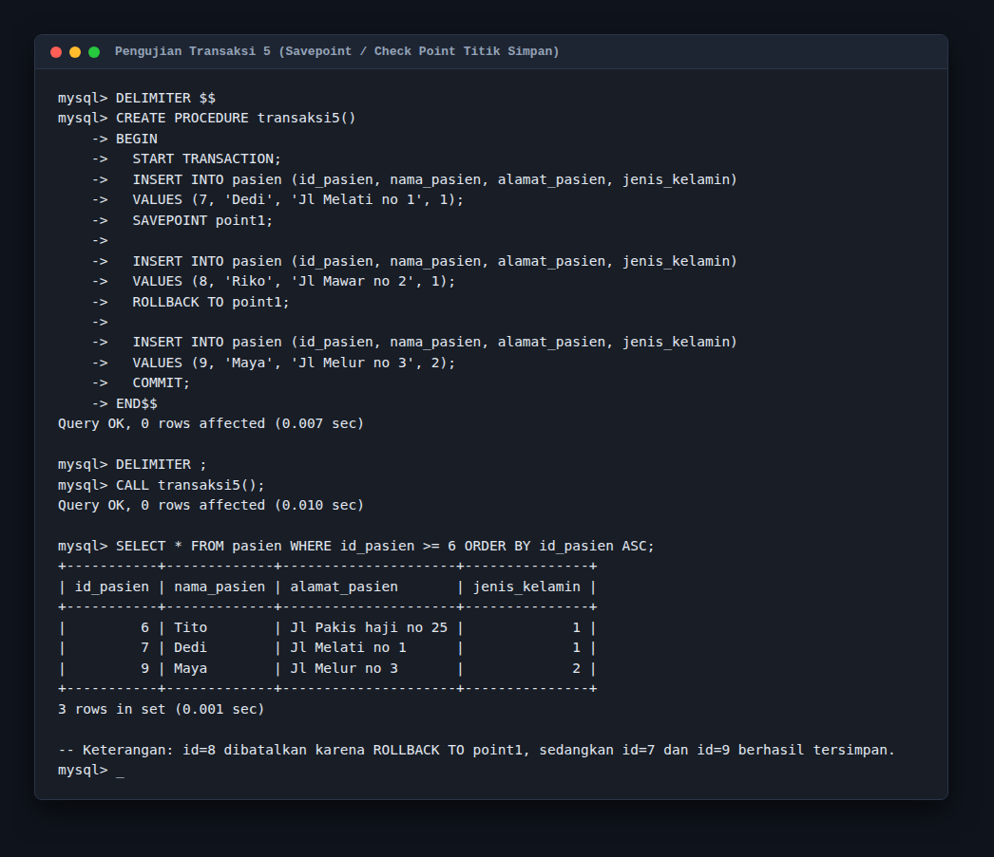
GAMBAR 10 – Pengujian Savepoint / Check Point
Analisis: Pasien Dedi (id=7) dan Maya (id=9) berhasil tersimpan, sedangkan pasien Riko (id=8) dibatalkan karena di-rollback ke titik SAVEPOINT point1.
A.6 Praktikum Trigger Pengurangan Stok Obat
1) Membuat Tabel obat
Tabel obat menyimpan data master katalog obat dan stok persediaan:
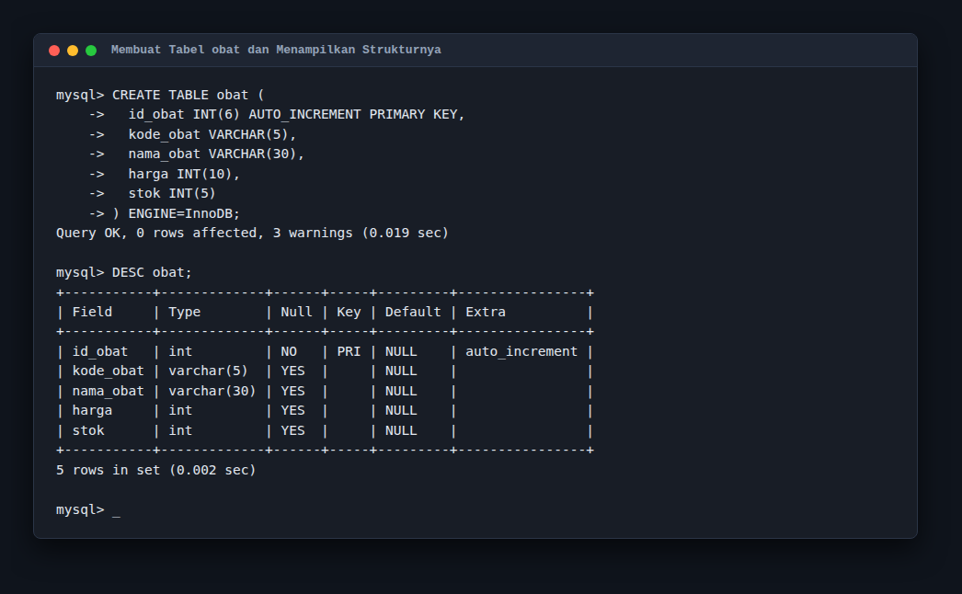
GAMBAR 11 – Hasil CREATE TABLE obat
2) Membuat Tabel transaksi_obat
Tabel transaksi_obat mencatat transaksi dan memiliki relasi Foreign Key ke tabel pasien dan obat:
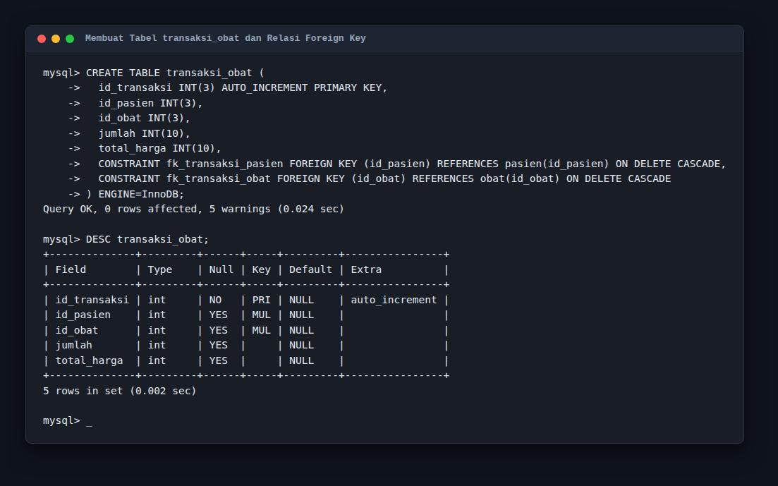
GAMBAR 12 – Hasil CREATE TABLE transaksi_obat
3) Membuat Trigger tg_jual
Rancang trigger tg_jual untuk mengurangi stok secara otomatis setiap kali ada transaksi obat baru:
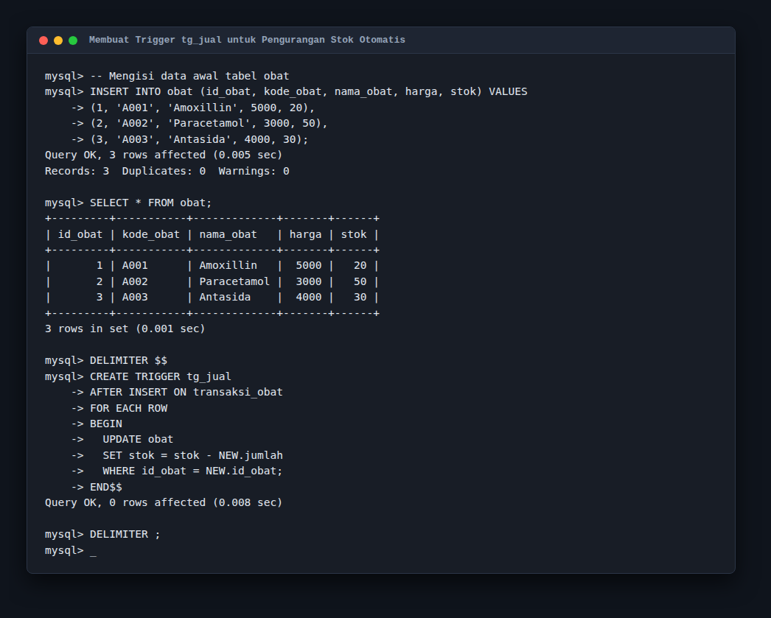
GAMBAR 13 – Pembuatan Trigger tg_jual
4) Pengujian Trigger Pengurangan Stok
Disimulasikan pasien membeli 5 unit obat Amoxillin (id_obat=1):
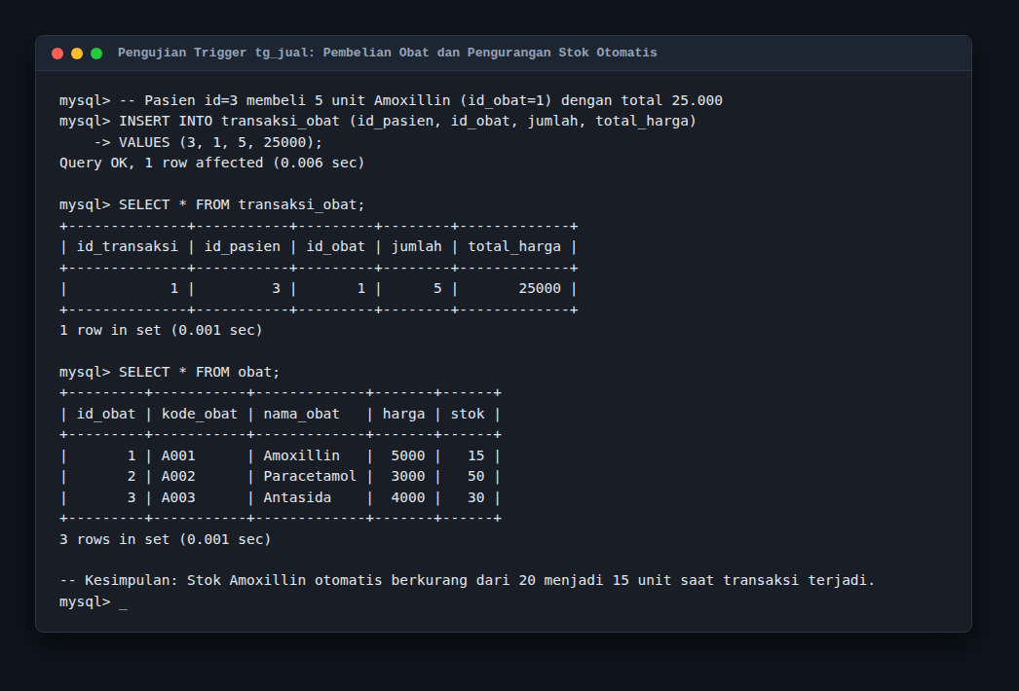
GAMBAR 14 – Pengujian Trigger tg_jual Pengurangan Stok Otomatis
Analisis: Stok obat Amoxillin yang semula 20 unit secara otomatis berkurang menjadi 15 unit saat transaksi terjadi.
A.7 Praktikum Basis Data Terdistribusi (Replikasi Master–Slave)
1) Konfigurasi Server Master & Pembuatan User Replikasi
Dibuat user khusus bernama prodisi dengan hak akses replikasi:
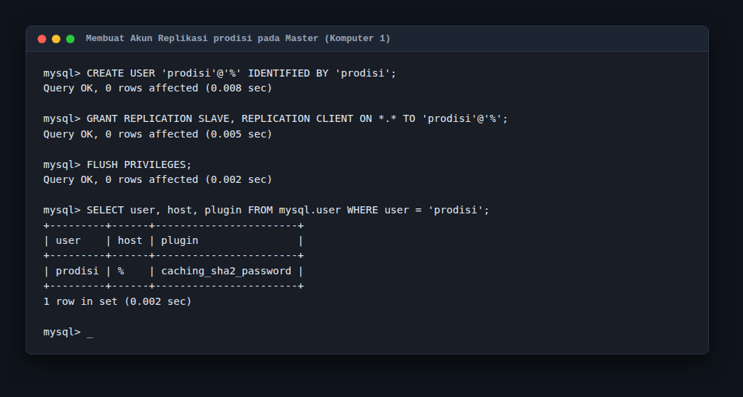
GAMBAR 15 – Pembuatan Akun Replikasi prodisi pada Master
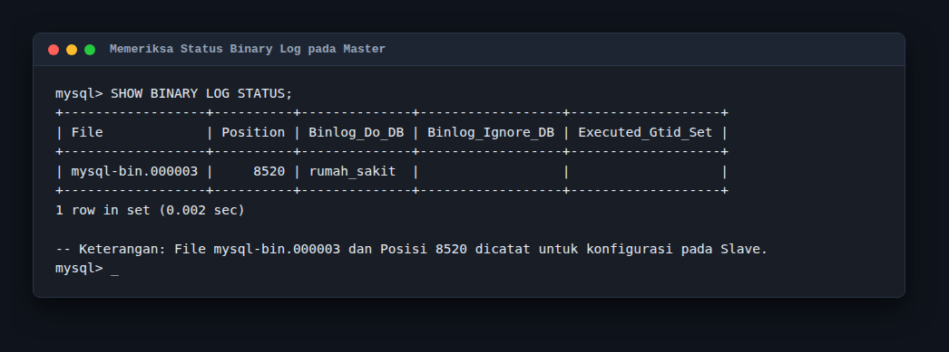
GAMBAR 16 – Status Binary Log pada Master
2) Konfigurasi Server Slave & Menjalankan Replikasi
Hubungkan server Slave ke server Master menggunakan parameter yang telah dicatat, kemudian jalankan thread replikasi:
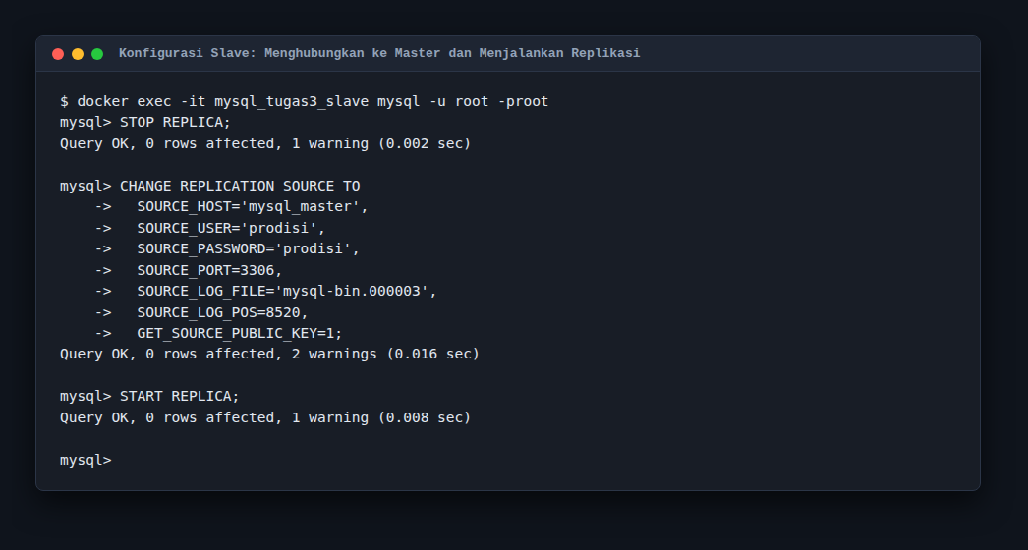
GAMBAR 17 – Konfigurasi Parameter Replikasi pada Slave
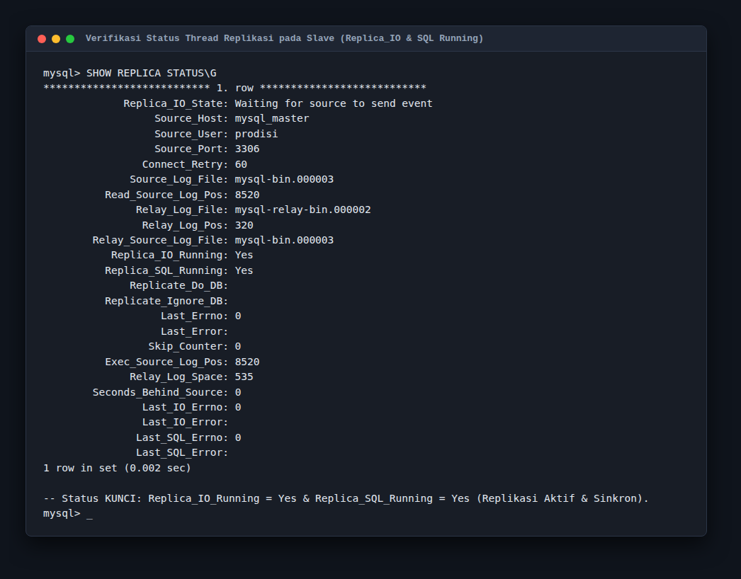
GAMBAR 18 – Status Thread Replikasi pada Slave (Replica_IO & SQL Running)
Verifikasi Kunci: Replica_IO_Running: Yes, Replica_SQL_Running: Yes, Seconds_Behind_Source: 0.
3) Pengujian Replikasi Data Nyata (Master ke Slave)
Penambahan satu obat baru pada server Master (Port 3306): obat Demam (kode_obat='A005', harga=150, stok=100):
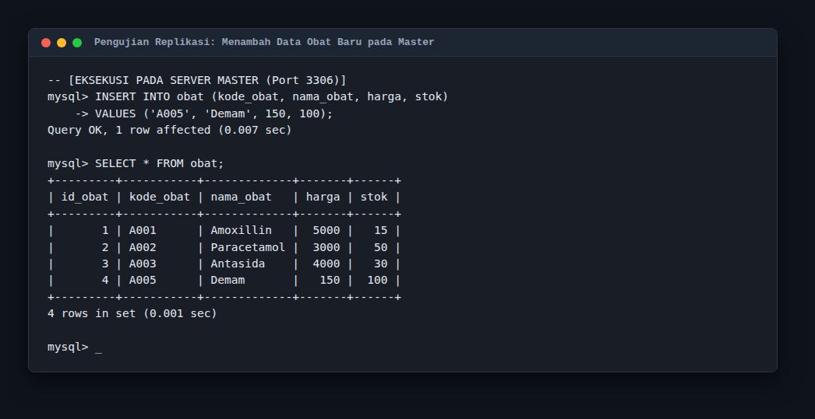
GAMBAR 19 – Penambahan Data Obat Baru pada Master
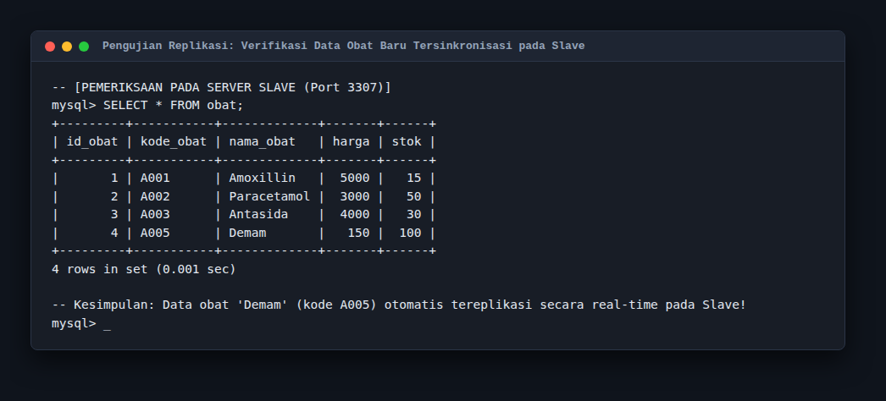
GAMBAR 20 – Verifikasi Sinkronisasi Data pada Slave
Analisis: Record obat baru 'Demam' langsung muncul pada basis data Slave secara instan tanpa intervensi manual.
B. Hasil Praktik
Seluruh 9 skenario pengujian praktikum berhasil dilaksanakan dengan sempurna:
No | Modul Pengujian | Skenario Uji | Hasil yang Diharapkan | Status
1 | Storage Engine | Cek engine tabel basis data rumah_sakit | Seluruh tabel berstatus Engine: InnoDB | BERHASIL
2 | Transaksi 1 | Insert pasien ID 6 tanpa COMMIT | Data tidak tersimpan di tabel pasien | BERHASIL
3 | Transaksi 2 | Insert pasien ID 6 dengan COMMIT | Data Tito (id=6) tersimpan permanen | BERHASIL
4 | Transaksi 3 | Update nama Popi -> Danar + ROLLBACK | Perubahan batal, nama tetap 'Popi' | BERHASIL
5 | Transaksi 4 | Rollback insert & Commit update nama | Data baru batal, nama berubah 'Septin' | BERHASIL
6 | Transaksi 5 | Insert bertahap dengan SAVEPOINT point1 | ID 7 & 9 tersimpan; ID 8 dibatalkan | BERHASIL
7 | Trigger tg_jual | Pembelian 5 unit Amoxillin (stok 20) | Stok Amoxillin otomatis menjadi 15 | BERHASIL
8 | Koneksi Replikasi | Slave terhubung ke Master via prodisi | Replica_IO_Running: Yes, SQL: Yes | BERHASIL
9 | Sinkronisasi Replikasi | Insert obat 'Demam' A005 di Master | Data otomatis muncul di server Slave | BERHASIL
C. Pembahasan Teknis
Transaksi basis data wajib memenuhi prinsip ACID (Atomicity, Consistency, Isolation, Durability) yang dijamin oleh storage engine InnoDB melalui mekanisme redo log dan undo log. Event trigger tg_jual memindahkan logika pemotongan stok langsung ke layer basis data sehingga integritas kuantitas stok terjamin secara mutlak. Pada arsitektur terdistribusi Master–Slave, seluruh mutasi data di server Master dicatat ke dalam Binary Log, lalu dibaca oleh Replica I/O Thread pada Slave ke Relay Log, dan dieksekusi secara asinkron oleh Replica SQL Thread pada basis data lokal Slave.
D. Kata Penutup
Demikian laporan pelaksanaan Tugas 3 Praktikum Transaksi dan Basis Data Terdistribusi (MSIM4206) ini disusun. Melalui praktikum ini, telah berhasil dibuktikan implementasi manajemen transaksi ACID, otomasi kontrol integritas stok melalui trigger, serta konfigurasi dan sinkronisasi arsitektur basis data terdistribusi Master–Slave multi-node secara real-time. Terima kasih.

